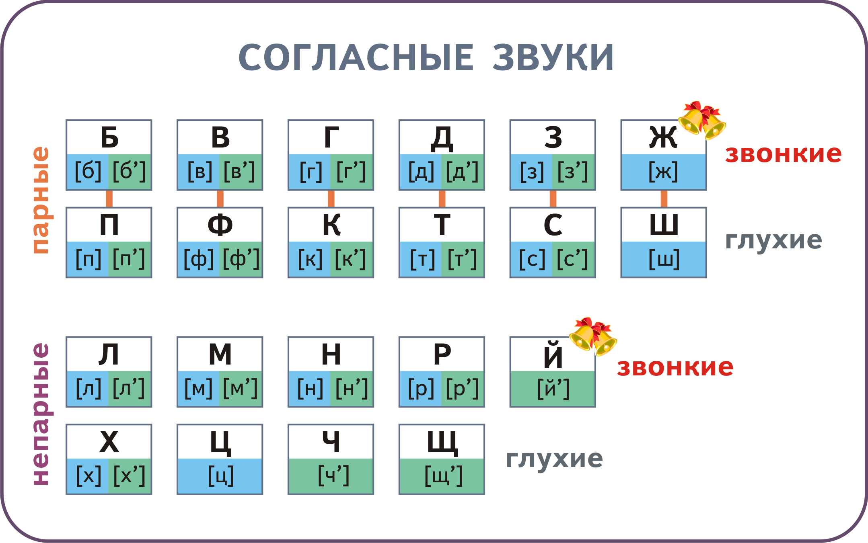

Консультация для родителей
«Навыки звуко-слогового
анализа и первичные навыки
анализа предложений»
Слова состоят из звуков.
Звуки бывают:
ЗВУКИ

ГЛАСНЫЕ
СОГЛАСНЫЕ

МЯГКИЕ:
Б′ В′ Г′ Д′ З′ К′
Л′ М′ Н′ П′ Р′ С′
Т′ Ф′ Х′
Всегда мягкие согласные: Й, Ч, Щ
Обозначаются на схемах зелёным цветом.
Гласные Я Ё Ю Е И-указывают, что перед ними стоит мягкий звук.

ТВЁРДЫЕ:
Б В Г Д З К Л М Н П Р С Т Ф Х
Всегда твёрдые согласные: Ж, Ш, Ц
Обозначаются на схемах синим цветом
Гласные А О У Ы Э –указывают на то, что перед ними стоит твёрдый согласный

ГЛУХИЕ:
П Ф К Т Ш С
Х Ц Ч Щ

ЗВОНКИЕ:
Б В Г Д Ж З
Й Л М Н Р

Такая линеечка-это слово. У слова есть начало, середина и конец.
начало | середина | конец

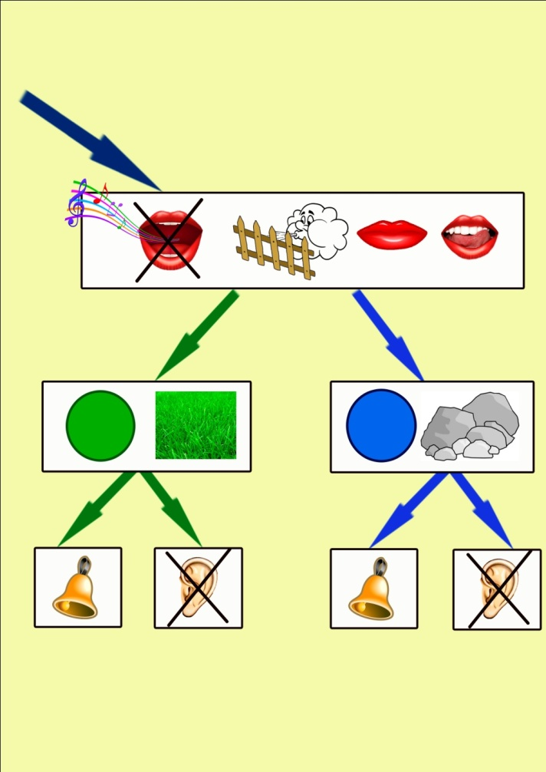

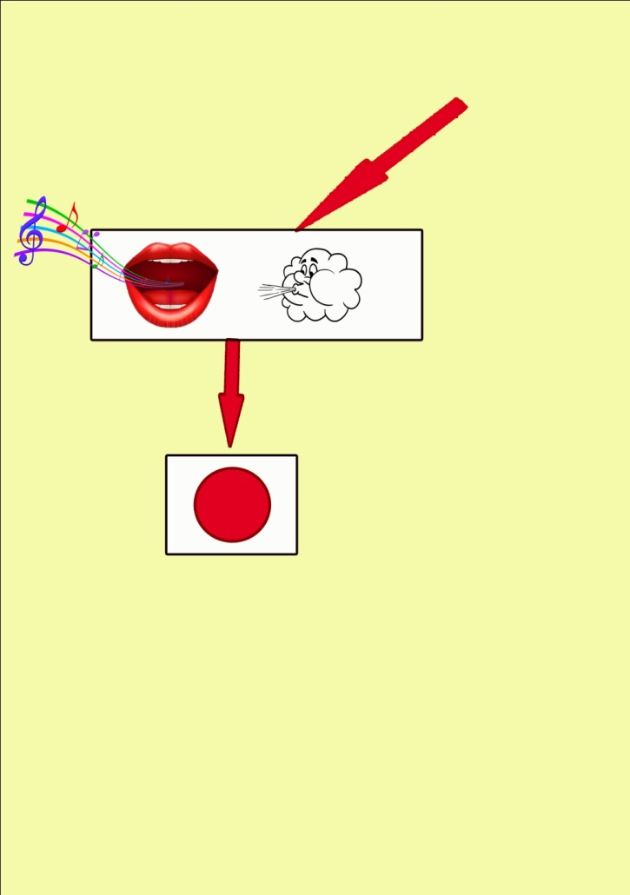

Звук может спрятаться в начале слова (это самый первый звук), может в конце (это самый, самый последний, после него нет больше никаких звуков) и в середине (это все, все звуки между первым и последним звуками; например: ПАНАМА – первый звук [П]- в начале слова, в конце слова-[А], а звуки [А],[Н],[А],[М]-все в середине.
- Соответствующим звуку цветом (гласные-красным, твёрдые согласные-синим, а мягкие согласные-зелёным) кружочком(можно квадратиком, можно треугольником) обозначаем место звука в слове (на линеечке).
Примерные игровые задания.

Игра «Поймай звук» (из ряда звуков, из ряда слогов, из ряда слов). Задача: развивать слуховое внимание, фонематический слух.(Фонематический слух-что это такое?
(Фонематика) — различение (анализ и синтез) звуков (фонем) частей речи, которое является необходимой основой для понимания смысла сказанного).
Взрослый называет звук, а ребенок поднимает синий или зелёный квадратик или кружочек. Потом слово. Если в начале слова слышится твёрдый звук, нужно поднять синий квадратик или кружочек, если мягкий – зелёный.

Игра «Найди звук». Взрослый загадывает слово. И просит найти, где спрятался звук (т.е. положить соответствующего цвета кружок на линеечке, обозначающей слово). Например: -Где спрятался звук М в слове МАК? Ребёнок должен поставить синий кружочек (или квадратик, или треугольник на начало слова). При произнесении слова,

взрослый чётко и более длительно выделяет загаданный звук. М-м-м-ак.
Игра «Сколько звуков в слове спряталось?». Слова подбираем только на изученные звуки.
Выложить схему слова КОТ.
-Послушай слово: КОТ.
- Сколько звуков в слове КОТ? (В слове КОТ три звука)
- Какой первый звук в слове КОТ? (первый звук [К])
- Звук [К] какой? (звук [К] согласный, твёрдый, глухой).
- Каким цветом обозначим звук [К]? (Синим).
- Какой второй звук в слове КОТ? (Второй звук [О])
- Звук [О ]какой? (Звук [О] гласный).
- Каким цветом обозначим звук [О]? (Красным).
- Какой третий звук в слове КОТ? (Третий звук [Т]).
- Звук [Т] какой? (Звук [Т] – согласный, глухой, твёрдый).
Каким цветом обозначим звук [Т]? (Синим).
- Звуки подружились. Что получилось? (КОТ).
- Какой буквой обозначим звук [К]? (Буквой К).
Какой буквой обозначим звук [О]? (Буквой О).
Какой буквой обозначим звук [Т]? (Буквой Т).
- Буквы подружились. Что получилось? (КОТ).

- кол-во звуков

К О Т - буквы

Буквы – специальные знаки для обозначения звуков на письме.
Звуки четко произносим, слушаем внимательно.
Буквы правильно читаем, пишем их старательно!
СЛОГИ: слова делятся на части (слоги). Чтобы сосчитать, сколько слогов в слове, следует на каждом слоге хлопать в ладоши.
Правило: Сколько в слове гласных, столько и слогов.
СЛОВО обозначаться-
СЛОГИ обозначаются (например:па-на-ма)
Слов в предложении может быть несколько. Сколько слов в предложении, столько коротких линий нужно и нарисовать.
Первое слово в предложении пишется с большой буквы.
Его нужно рисовать так:
В конце ставится точка
Педлог (маленькое слово) обозначается -
Например:
Составить схему предложения: Мы ходили гулять.

Спрашивать ребёнка:
-Сколько слов в предложении?
-Какое у тебя первое слово?
-А это какое? и т.д.
-Почему предложение начинаем с «уголочка»?
-Что ты поставил в конце предложения? Почему?

